Hoofdstuk 8: Goniometrische functies

V-1
graden | 0 | 30 | 45 | 60 | 90 | 120 | 135 | 150 | 180
radialen | 0

V-2
a.
b. en
c. voor en
d. voor en
e. De periode is
V-3
a.
b. en
c. voor en
d. voor en
e. De periode is

V-4
a. f(x) is symmetrisch in de lijn
b. g(x) is symmetrisch in de y-as
c. f(x) is puntsymmetrisch in
d. g(x) is puntsymmetrisch in en symmetrisch in de lijn
e. g(x) is puntsymmetrisch in
f. f(x) is puntsymmetrisch in

V-5
a. d. g.
b. e. h.
c. f.

V-6
g(x)
h(x)
f(x)
m(x)
n(x)
k(x)
a. g(x) ontstaat uit de grafiek van f(x) door een lijnvermenigvuldiging toe te passen t.o.v. de x-as met factor 3.

De grafiek van h(x) ontstaat door op f(x) een lijnvermenigvuldiging toe te passen t.o.v. de y-as met factor .
b. De grafiek van m(x) ontstaat uit die van k(x) door de grafiek van k(x) 2 omhoog te verschuiven. Als je de grafiek van k(x) 2 naar links verschuift, krijg je de grafiek van n(x).
V-7
a. Lijnvermenigvuldiging t.o.v. de y-as met factor . Amplitude: 1 en periode: .
b. Een verschuiving van 0,22 naar links en een vermenigvuldiging t.o.v. de x-as met factor -1. Amplitude: 1 en periode: .
c. Een lijnvermenigvuldiging t.o.v. de x-as met factor en een lijnvermenigvuldiging t.o.v. de y-as met factor . Amplitude: en periode: .
d. Een lijnvermenigvuldiging t.o.v. de x-as met factor –2 en een verschuiving van 1 naar boven. Amplitude : 2 en periode: .

V-8
a. b.
c. d.

V-9
a. b.
c. d.

1
a. De periode van u is s.
b.
c.

2
a. amplitude: 1 periode: frequentie: Hz.
b. amplitude: 0,02 periode: frequentie: Hz.
c. amplitude: 1 periode: frequentie: Hz.
d. amplitude: 9 periode: frequentie: Hz.

3
a. De periode is . De frequentie van deze trilling is . Deze wordt verdubbeld tot . Dan wordt de periode en .
De nieuwe formule wordt:
b. De frequentie wordt dan . De periode wordt en .
De nieuwe formule wordt: .

4 frequentie van 20 Hz: de periode is en
frequentie van 20.000 Hz: de periode is en

5 Het beginpunt bij een sinusfunctie ligt een kwart periode voor , dus bij .

6
a. en
de halve periode is 8, de periode is 16 en
een beginpunt voor een cosinusfunctie is (-7, 14)
b.
Een beginpunt voor een cosinusfunctie is (-5, 2)

7 de periode is en dus

8.
a.
b. maximum is en het minimum : amplitude is en de evenwichtsstand . De periode is en de horizontale verschuiving naar rechts. Dus .
c. maximum is en het minimum : amplitude is en de evenwichtsstand . De periode is en de horizontale verschuiving naar rechts. Dus .
d. Het beginpunt ligt dan een kwart periode verder. De waarde van c wordt groter.

9
a.
b.
c.

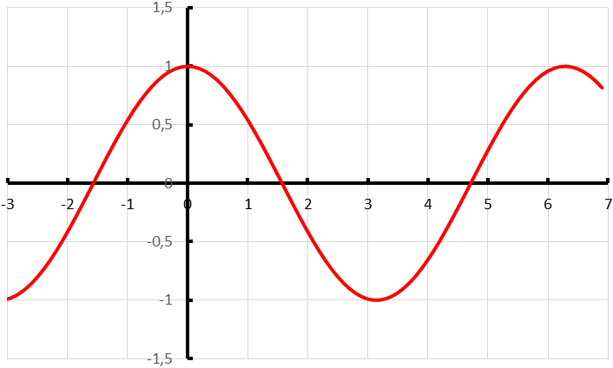
10
a. De grafiek van f(x) is symmetrisch in de lijn
b.
c. Nee: de grafiek van de cosinus is niet symmetrisch in de lijn , maar puntsymmetrisch in
d. De grafiek van de cosinus is symmetrisch in de y-as.

11
a. verschuiving van naar rechts.
b.
c. Als je de grafiek van f naar links verschuift, krijg je de grafiek van g.

12
a. is een oneven functie.
b. is een even functie.

13
a.
b.
c.
d.

14
a. c.
b. d.
15
a. amplitude: 1 en periode:
b.
c. Als dan is of
d. Ja, ze vallen samen.

16
a. klopt
b.

17
a.
b.

18
a.
b. en

19
a.
b. De grafiek van is symmetrisch in de lijn .
Daarom is

20 de grafiek van is symmetrisch in . Daarom is

21
a. b.
c.
d.
e.
f.

22

23

24
a.
b. c.
d.
e.

25
a.
b.

26
a. De helling is 0 in en
b./c. tekent de hellingsgrafiek van
d.
e. De hellinggrafiek moet dan ook naar links verschoven worden:

27
a.
b.
c. met de kettingregel:
d. met de kettingregel of productregel:

28
a.
b.
c.
d.
29

30
a.
b. dus
En dat klopt ook, want
c.
d.

31
a. periodes
b.
. De afgeleide is negatief, de luchtdruk daalt, dus de persoon ademt uit.
c. Maximale snelheid is (amplitude van p'(t)) en komt voor op de tijdstippen

32
a.
Voer in:
zero:
b.
c. voor dezelfde x-waarden waarvoor
d.
Ja die eigenschap geldt voor al die functies.

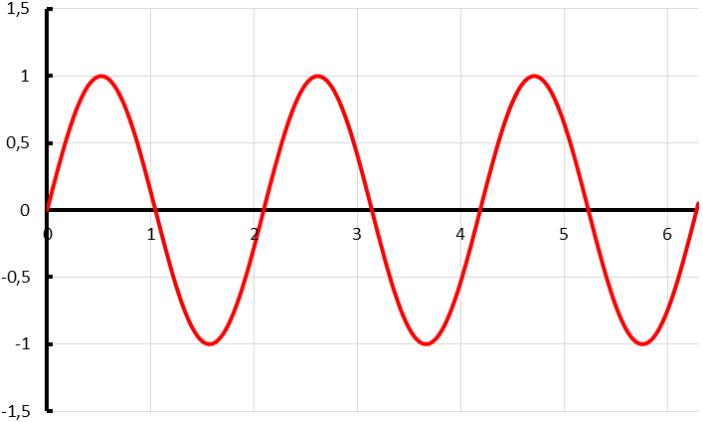
33
a.
b.
en
c. er zijn 3 perioden getekend op het interval . Eén periode is .

34
a. en b. (a is de amplitude)
De tweede vergelijking geldt voor alle waarden van a en b.
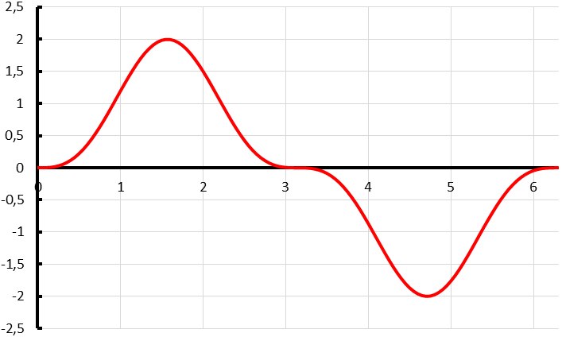
35
a.
b.
(maximum) en (minimum)
c.
d.

36
a.
b.

37
a. c.
b. d.

38
a.
b. Elk deel ingesloten door de grafiek van f en de x-as heeft een oppervlakte van 2.
c.
39
a. c.
b. d.

40

41
a.
b.

42
a. en
b.
c.
d. De gemiddelde temperatuur tussen 6 uur ’s morgens en 6 uur ’s avonds.

43

44
a.
b.

45
a.
b.
46
a.
b. Verticale asymptoten als
c.
De periode van f(x) is .

47
a.
b. bestaat niet

48
a.
b.

49
a.
b. c.

50
a./b.
c. en dus is
51
a. b. c.
d. e.
52
a.
b.
c.

53
a.
b.

54
a. b. c.

55
Voor heeft geen oplossingen op . Er is één oplossing
Voor heeft de vergelijking ook maar één oplossing
Voor heeft ook geen oplossingen. Voor valt de tweede oplossing samen met .
En voor heeft de vergelijking twee oplossingen op , en zijn er in totaal drie oplossingen.

56
a.
b. De helling in P is
c.

57
a.
b.
c.
d. en

58
a.
b.
c. en
d. Voer in: maximum:
Het maximum ligt dus rechts van
e.

59
a.
b.

60
a.
en
b.
c.

61
a.
Na 8,66 seconde is het voorwerp weer op de grond: m verder.
b.
c.
d. s is maximaal 250 als .

Test jezelf

T-1
a. periode
b. periode is s:

T-2
a. f en g hebben dezelfde periode: 4. Dus
b./c.

T-3
a.
,
b. c.

T-4
a.
b.
c.
d.
e.
f.

T-5
a.
b.
c.
d.

T-6
a.
b.
c.
d.
T-7
a.
b.
c.
d. Voer in: en intersect:
e.
f.

T-8
a. Voer in: en
intersect:
b.

T-9

T-10
Er zijn dus 6 nulpunten

Extra oefening – Basis

B-1
a. de frequentie is 200; de periode en
b. de periode is 6: en

B-2
a. c.
b. d.

B-3
a.
b.
c.
d.

B-4
a.
b.
c.
d.
B-5
a.
b.
c.
d.

B-6
a.
b. c.

Extra oefening – Gemengd

G-1
a.
b. Voer in: en voor verschillende waarden van a.
Voor raakt de lijn de grafiek van
Dus er is één snijpunt voor en
c. Nee dat is niet mogelijk. Als er nog een snijpunt is naast (0, 0), dan is het spiegelpunt ook een snijpunt.
d. Dan moet de lijn in de buurt van de tweede top raken. Dat is voor
e. De lijn gaat door het punt :
G-2
a. De amplitude is 8 en de evenwichtsstand is
100 omwentelingen per 60 seconden: periode is :
Op tijdstip op hoogte 4: periode naar rechts verschoven
b.
c. Na 5 seconden is de snelheid bijna gelijk aan 0: de zuiger bevindt zich in de hoogste stand.
d. De maximale snelheid is cm/sec

G-3
a.
b.
c.
d.

